БУДЬ ЧЕСТЕН С СОБОЙ!
ЗАРАБАТЫВАЙ ОФИЦИАЛЬНО!
СТАНЬ САМОЗАНЯТЫМ!

Самозанятые – физические лица, получающие доходы от трудовой деятельности,
при этом у них нет работодателя, они не привлекают наемных работников, и применяют
специальный налоговый режим «Налог на профессиональный доход»

БЫТЬ САМОЗАНЯТЫМ ПРОСТО:  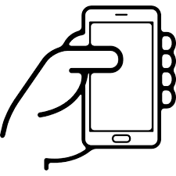 онлайн регистрация   не нужно предоставлять отчетность и уплачивать страховые взносы   работа без кассового аппарата  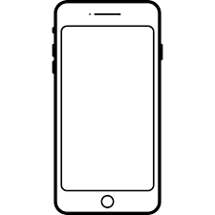автоматическое формирование чеков и справок о полученных доходах  расчет и оплата налогов осуществляется через мобильное приложение | САМОЗАНЯТЫЙ ДОЛЖЕН ЗНАТЬ:  - доход не должен превышать 200 тыс. рублей в месяц или 2,4 млн. рублей в год  - налог в размере 4 % взимается с доходов от физических лиц  - налог в размере 6 % взимается при работе с юридическими лицами и ИП  - налог уплачивается каждый месяц до 25 числа  - уведомление о сумме оплаты приходит до 12 числа через приложение «Мой налог»  - если сумма окажется ниже 100 рублей, выплата налога переносится на следующий месяц

